


Stredná zdravotnícka škola, Kukučínova 40, 041 37 Košice

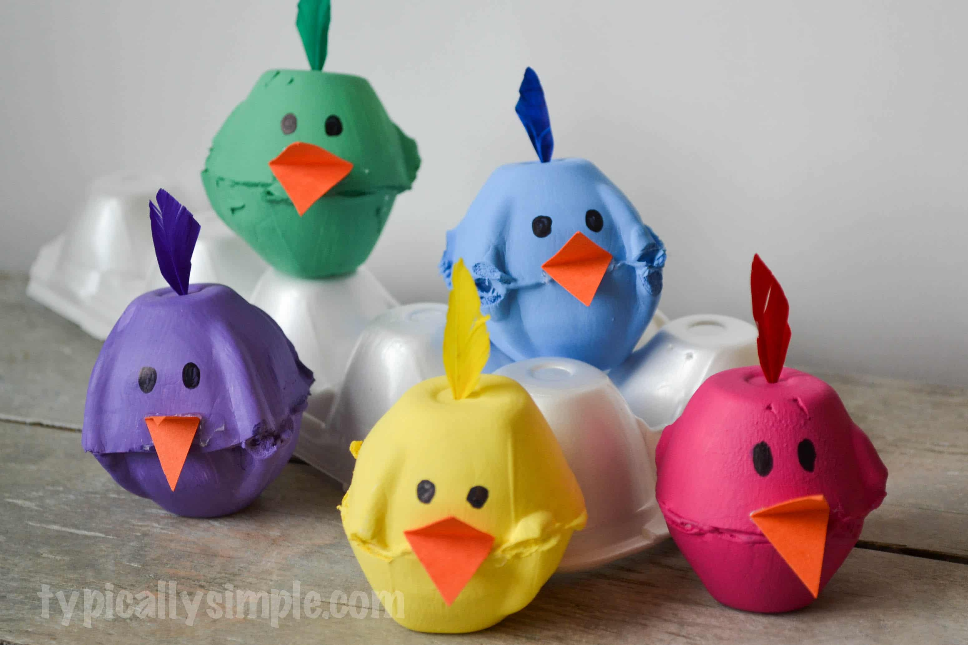
JARNÉ KURIATKA

Potrebujeme:
- kartón od vajíčok
- akrylové farby alebo vodové farby
- univerzálne lepidlo
- nožnice
- farebné papiere na zobáčik

Postup práce:
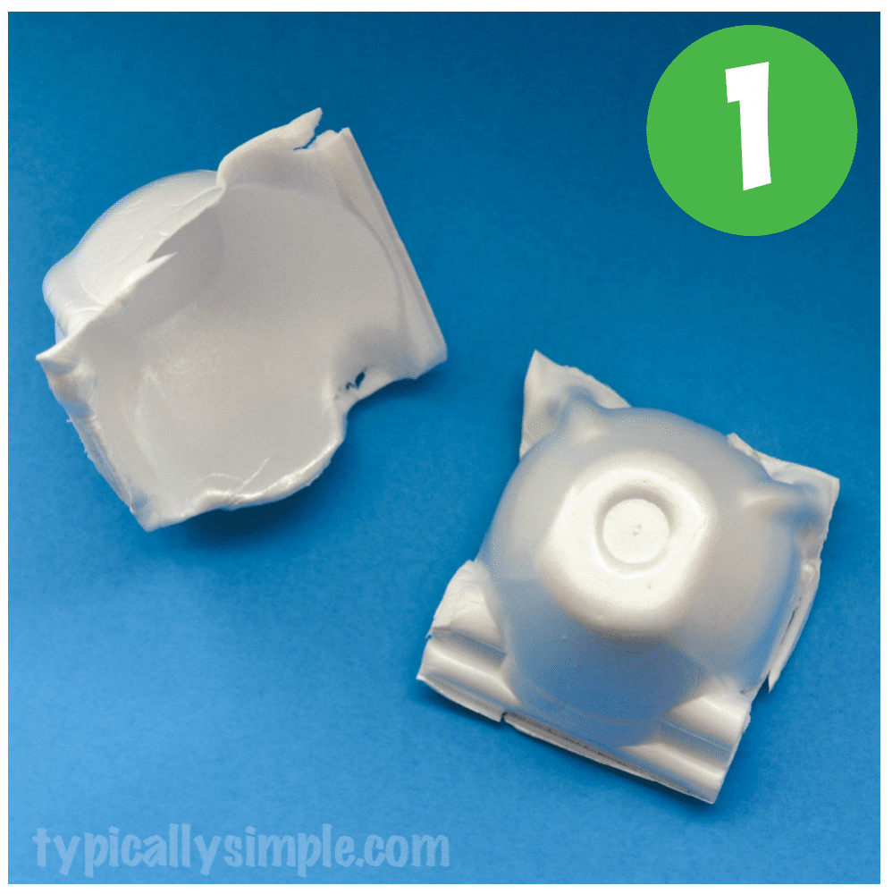
Vezmeme kartón z vajíčka a vystrihneme dve podobné časti ( tak aby sa dali obydve časti spojiť).

Spojíme tieto dve časti lepidlom.

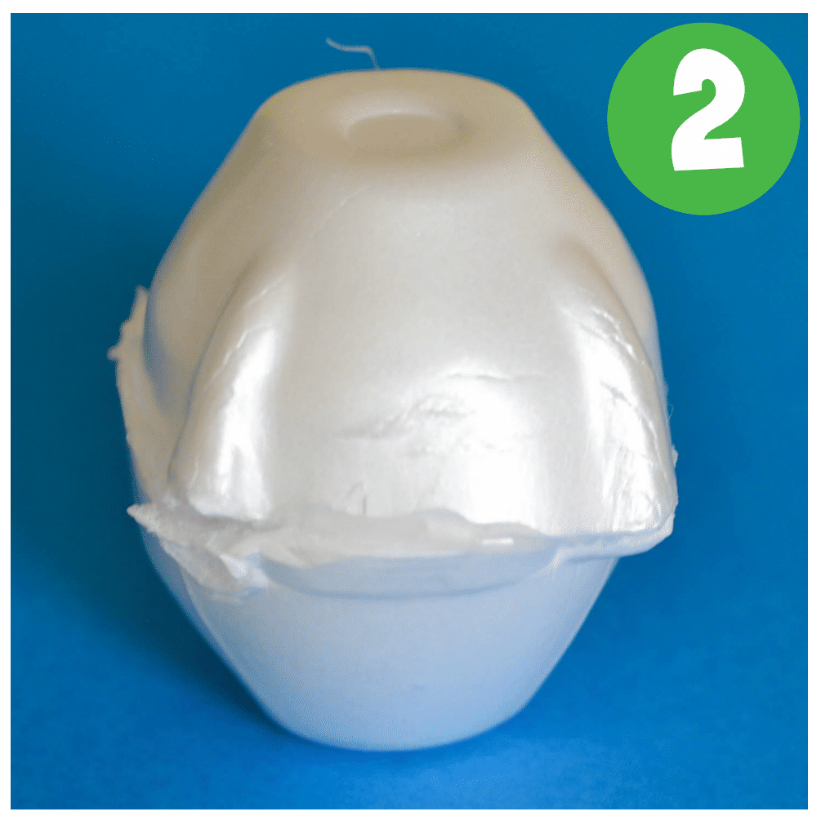

Vymaľujeme roznymi farbami ( hlavne pestré farby a nie tmavé 😊 )
Hlavičku natrieme lepom a ponárame do misky s cestovinou kus kus (vznikne účes a la Pierre Richard)

Fixou dokreslíme oči a dolepíme zobáčik s papierika.

A máme hotovo. Táto dekorácia slúži hlavne na ozdobu počas Veľkonočných sviatkou.
